**PRETEST 5 NOVEMBER**

Nama : Realita Reliana

NIM : 12030123130107

Matku : Analisis Desain Sistem

* 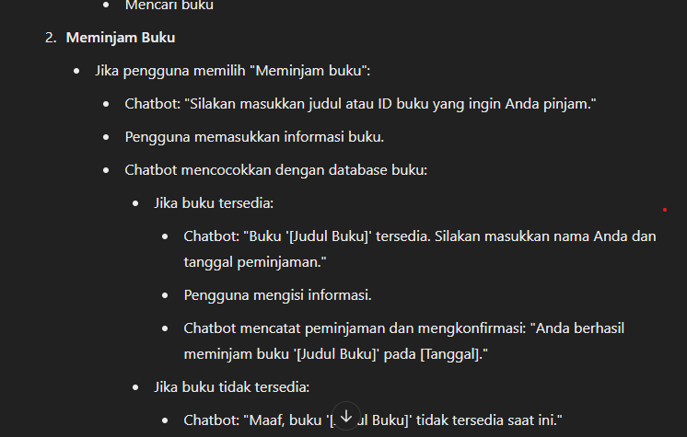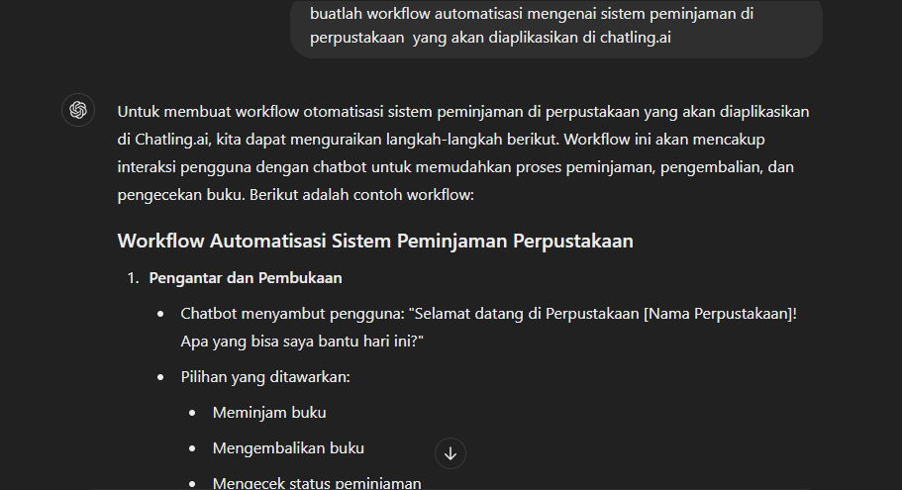Perintah Chat GPT mengenai workflow automatisasi system perpustakaan sederhana (ketersediaan buku).

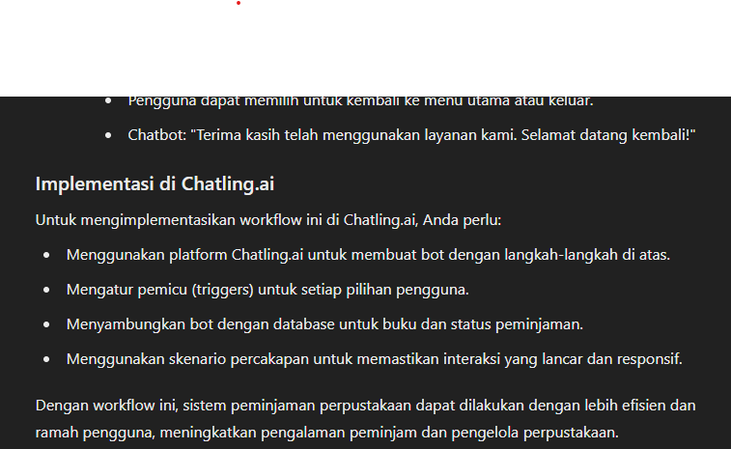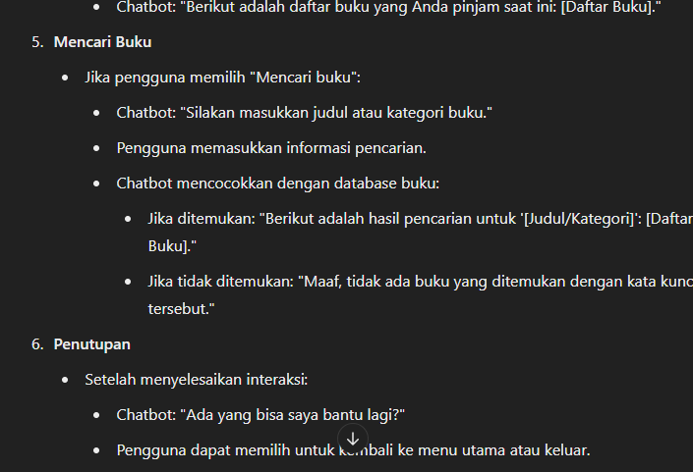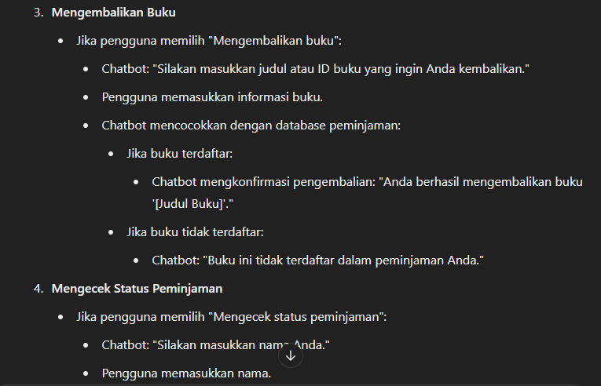

* Hasil pada Chatling.ai
* 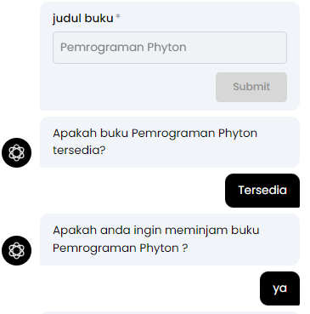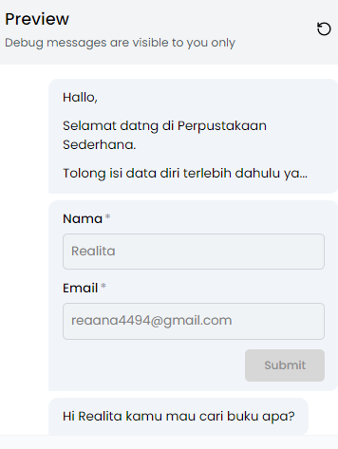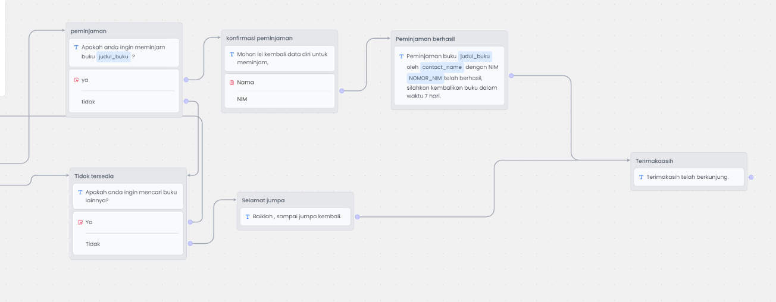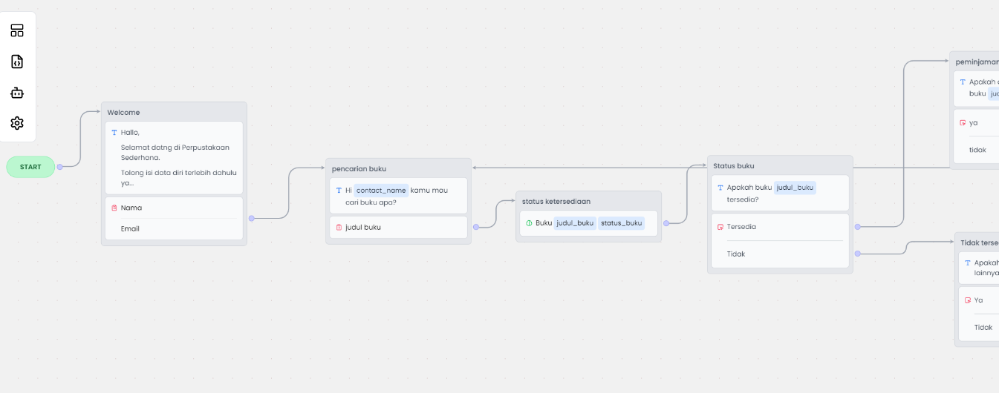Preview Chatbot

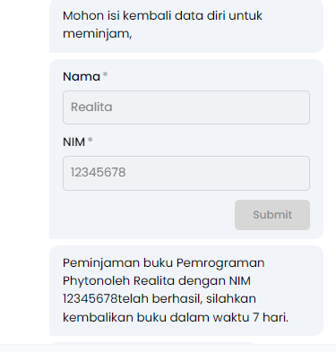

Pada aat mencoba preview , ternyata AI Credits sudah tidak cukup sehingga ada beberapa langkah yang tidak bisa dijalan melainkan di skip oleh chatling. Mohon maaf pak, tetapi saat di coba di lab bisa berjalan, namun ketika di riview kembali di kos sudah tidak bisa. Terimakasih